进入settings文件夹下,看启动类.是Settings.但是懵逼的是所有子activity和Settings都是直接继承自SettingActivity,这也就是说,所有的设置项activity都是同一套模板,添加不同内容产生的,而不同内容的匹配,还在SettingActivity中
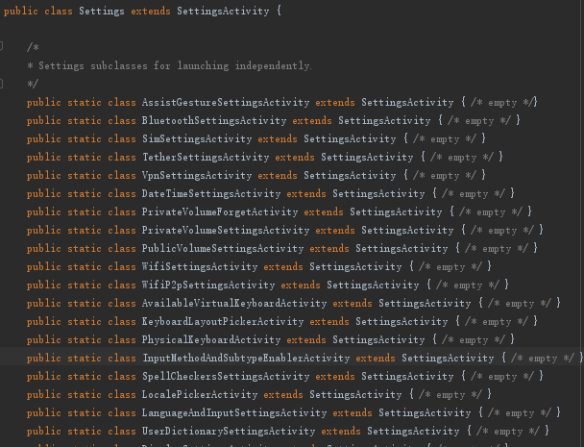
在SettingActivity的onCreat中,可以看到
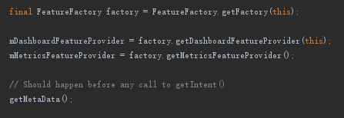
(这里使用了FeatureFactory工程模式来提供Dashboard(仪表盘,在Settings中指的是Settings中显示的选项，如WLAN，Bluetooth这样的)和Metrics())
和
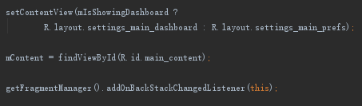
看到了加载的主页UI
Settings/res/xml/dashboard_categories.xml这个文件专门用来描述dashboard的整体结构.
在android M中，dashboard的加载是放在SettingsActivity中，而且Settings/res/xml/dashboard_categories.xml这个文件专门用来描述dashboard的整体结构.
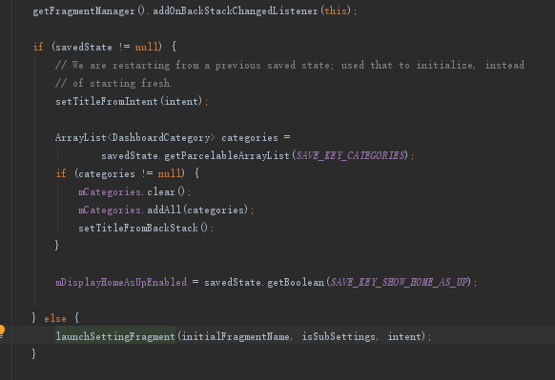
在这下面,我们看到一个判断,正常第一次启动自然是进入launchSettingFragment.这段代码不多,可以全部看一遍
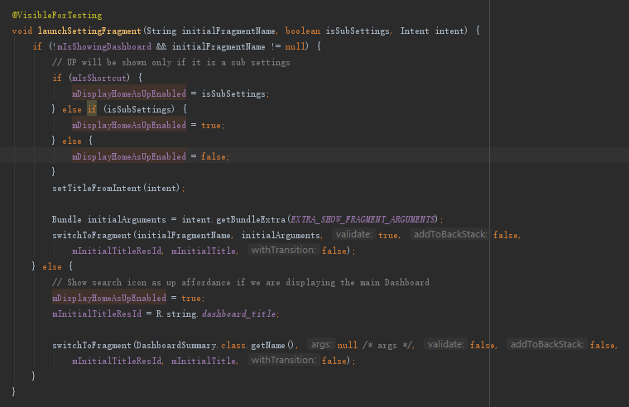
有个判断,判断要不要在子设置栏目时,显示返回主界面箭头,且都会去执行switchToFragment
切换到对应的fragment去处理验证、标题和堆栈(好吧,注释反正时看不懂),由于我们当时进的是else,及传入的是Dashboard参数
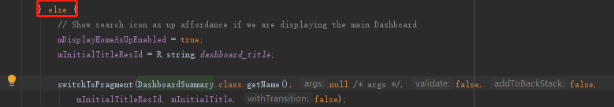
所以在传进switchToFragment时
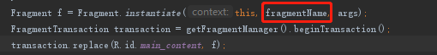
是建立的DashboardSummary这个fragment.
DashboardSummary的布局文件里，只有一个FocusRecyclerView，所有的视图内容都是加载到这个RecyclerView里的，这也是我们第一次打开Setting，看到的那个页面。记住,它是个RecyclerView.
我们找到它的adapter
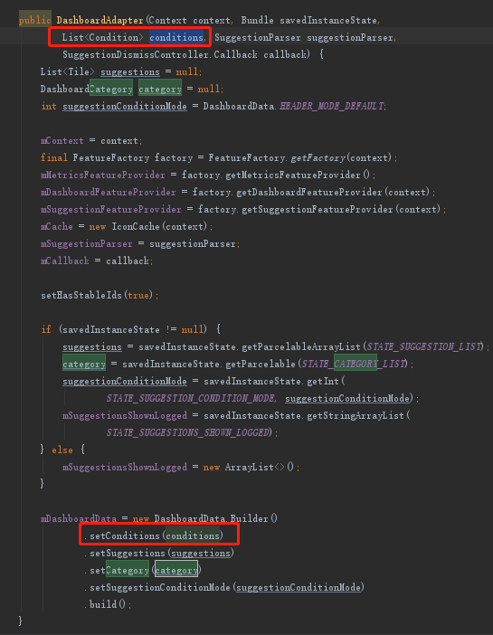
追踪condition会发现来自ConditionManager.getConditions(),但是遗憾,它不是我们要的条目信息.
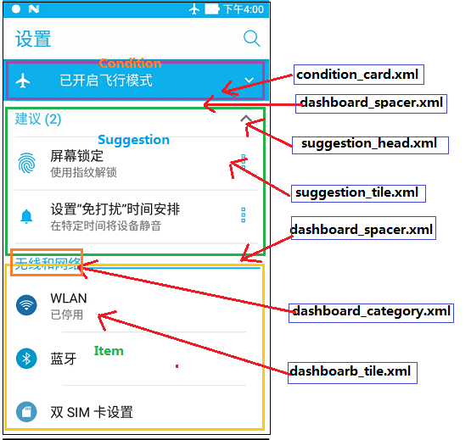
通过百度别人的分析,我们发现dashboard才是我们要的.
其中数据的初始化来自于mDashboardData，这里使用的是建造者模式，builder构造。
其中，设置了三个参数setConditions，setSuggestions，setCategory。
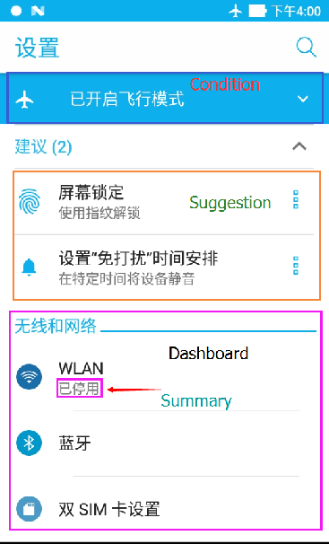
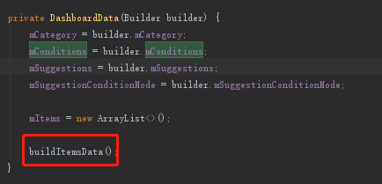
在buildItemsData方法中最后有这样一段
DashboardCategory是栏目类别
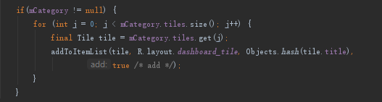
看Item这个类
在普通的设置选项条目里，我们能看到的就是一个图标，一个标题，和一个摘要。
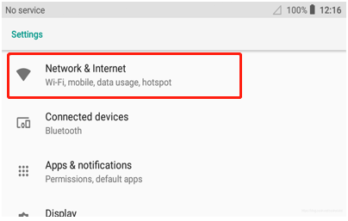
根据传给item的参数,我们被带到了Title这个类

https://blog.csdn.net/csdnxialei/article/details/86555050
好吧,我实在找不下去了,先到这.
Setting里所有的Activity都继承了SettingsActivity，通过action条目来统一管理加载，切换不同的activity实际也是调用它本身的不同子类，然后根据不同子类加载不同的fragment,所以说到底，Setting只有一个父Activity，所有的显示通过不同的Fragment来处理。

